Національний технічний університет України

«Київський політехнічний інститут імені Ігоря Сікорського»

Факультет інформатики та обчислювальної техніки

Кафедра автоматики та управління в технічних системах

**Лабораторна робота № 1**

з дисципліни «Front-End-програмування»

**Виконав:**

Студент групи ІТ-71

Ковтко Юрій Андрійович

**Перевірив:**

доц. Жереб Костянтин Анатолійович

Київ 2021

**Тема:** реалізація прототип веб-інтерфейсу з використанням засобів HTML, CSS, JavaScript, розгортання прототипу з використанням GitHub Pages.

**Хід роботи**

Під час виконання лабораторної роботи було створено веб-сайт, що складається з головної сторінки, що відображає список книг та сторінку кожної книги. Сайт створений за допомогою JS фреймворку Angular та розташований на GitHub Pages.

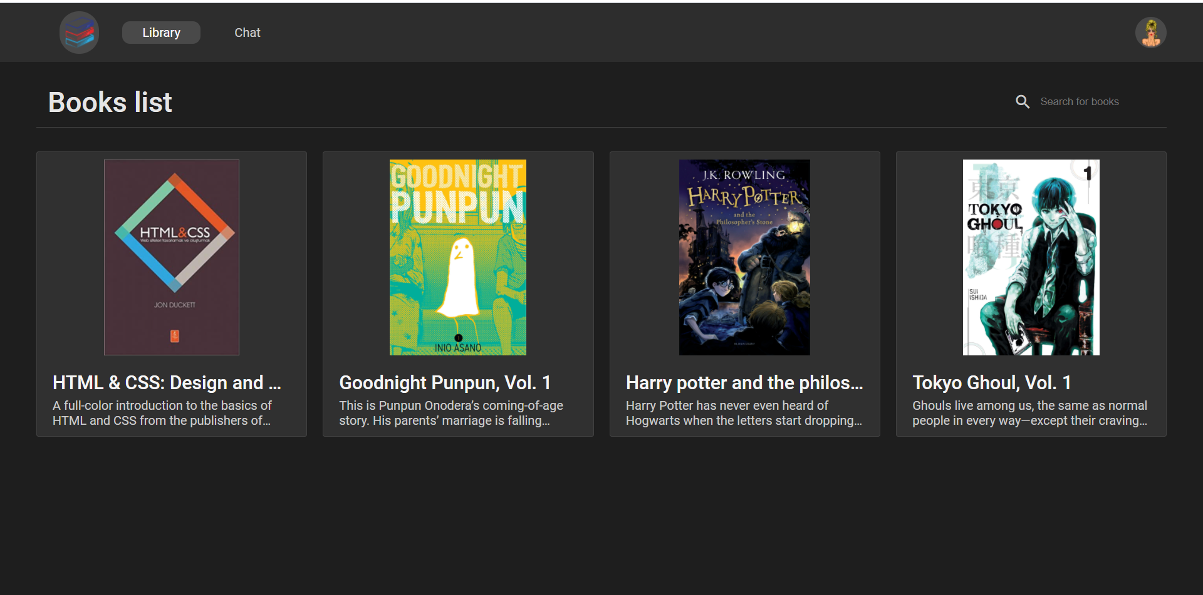



Результат роботи можна переглянути за посиланням:

<https://anatoiii.github.io/OpenLibraryGithubPages/>

Оскільки бекенд частина захощена локально, то її роут не є публічно сек’юрним для браузеру, тому, можливо, потрібно зайти за посиланням та дозволити доступ.

<https://anatoiii.github.io/OpenLibraryGithubPages/book/20cfa843-3e0c-4cd7-a5ab-0ca729732052>

**Висновок:** в результаті виконання даної лабораторної роботи був створений та розгорнутий проект на github pages.